# 1系统结构图

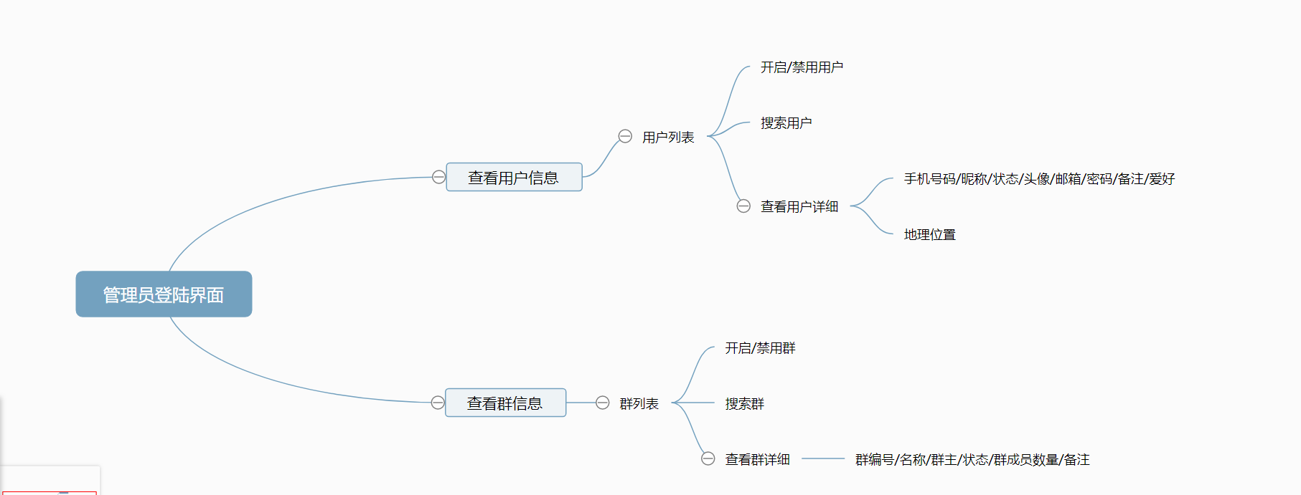

# 2系统操作介绍

## 2.1 进入管理系统

|  |  |
| --- | --- |
| **UI名称：启动界面 UI编号：01** | |
| 图2.1C:\Users\Administrator\Desktop\捕获.PNG | 操作流程：   1. 管理员输入正确的用户名和密码，点击“登录”登录。登录成功后，系统自动保存用户信息，页面跳转至后台主页面（图2.2**）**，。 |
| **UI名称：启动界面 UI编号：01** | |
| 图2.2  C:\Users\Administrator\Desktop\捕获1.PNG | 操作流程：   1. 该页面是管理员的主界面，可以选择进行管理用户（图2.3**）**。和管理群（图2.5**）**。 2. 点击（查看用户信息）进入用户管理界面（图2.3），进行对用户的管理，点击（查看群信息），进入群管理页面（图2.5）。对群进行管理。 |

|  |  |
| --- | --- |
| 图2.3  C:\Users\Administrator\Desktop\捕获2.PNG | 操作流程：   1. 该页面是显示已有用户的列表。 2. 点击（禁用/开启）按钮。可以对用户进行禁止登陆/开启登陆操作 3. 点击用户账号跳转到用户详细页面（图2.4）。 4. 在输入框内输入关键字点击搜索按钮可以对用户进行搜索 |

|  |  |
| --- | --- |
| 图2.4 | 操作流程：   1. 该界面用于对用户信息的查看修改。   2、右上角的地图是显示用户的地理位置可以拖动 |

|  |  |
| --- | --- |
| 图2.5  C:\Users\Administrator\Desktop\捕获3.PNG | 操作流程：   1. 该界面用于对群进行管理 2. 点击（禁用/开启）按钮。可以对群进行禁止群聊/开启群聊操作 3. 点击群编号跳转到群详细页面（图2.6）。 4. 在输入框内输入关键字点击搜索按钮可以对群进行搜索 |

|  |  |
| --- | --- |
| 图2.6 | 操作流程：   1. 该界面用于对群信息的查看修改。 |